Квест по мотивам Нартского эпоса

А вот и День Защиты детей в нашей школе. Мы решили провести его с утра национальным акцентом. Учащиеся 7-х классов приняли участие в квесте по мотивам Нартского эпоса. Станции, посвящённые нартским героям, позволили ребятам проявить и общую осведомленность, и спортивную удаль.
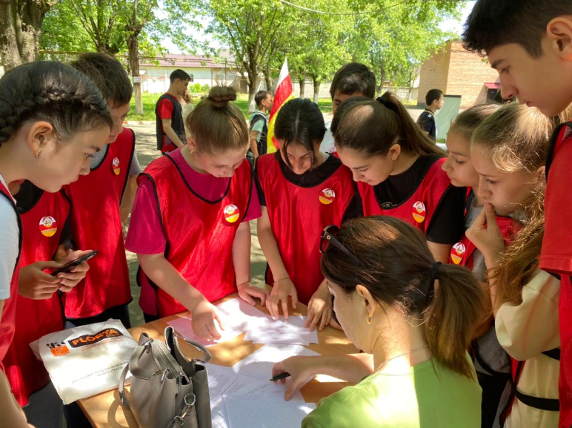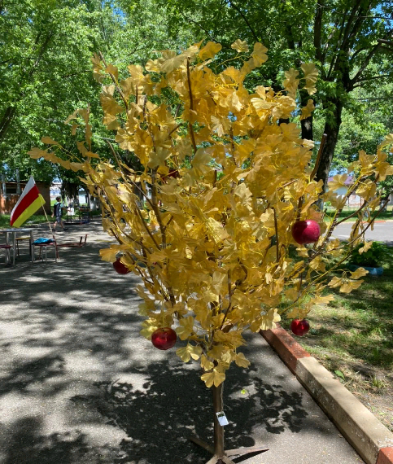
Старинные осетинские игры, танцы, всё создавало неповторимый колорит. Волшебными звуками своей гармони, порадовал собравшихся Сармат Качмазов, мастер класс по выпечке осетинских пирогов провёл наш выпускник Заур Амбалов. 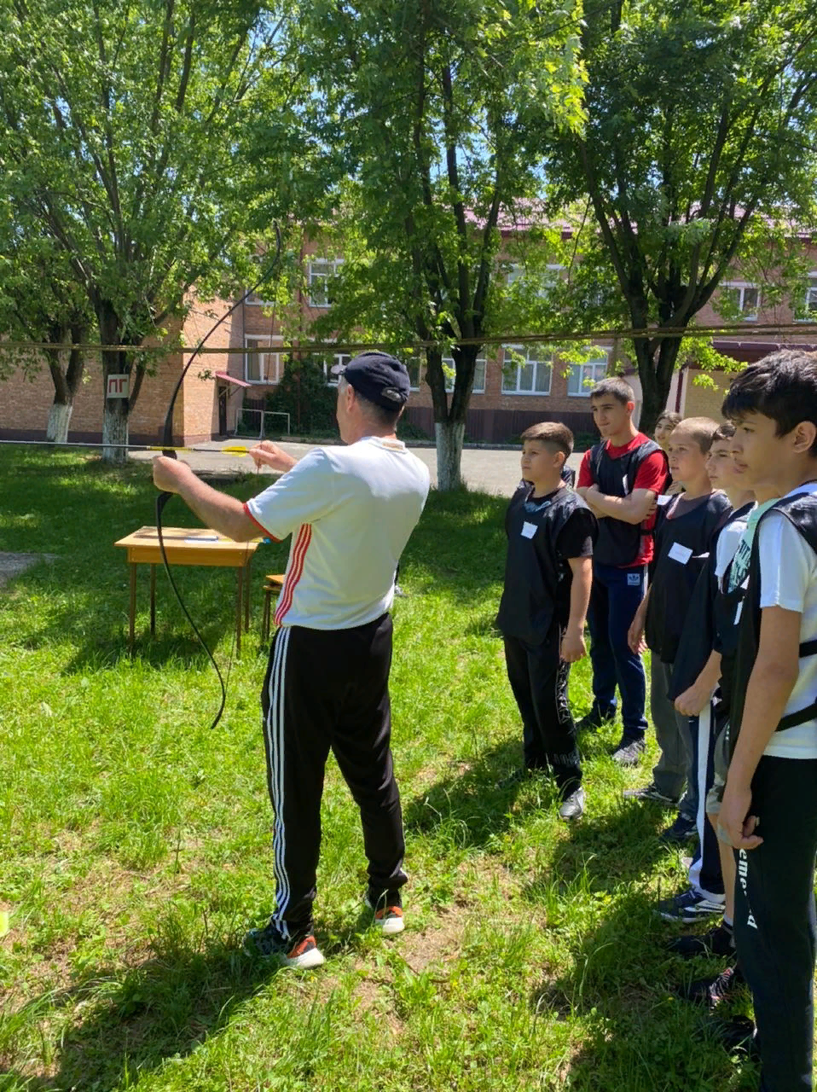
За всем действом следили члены жюри: Председатель районного отделения Международного общественного движения «Высший совет осетин» - Казбек Гаджинаев, Председатель районного отделения Совета ветеранов - Руслан Икоев, специалист Комитета по делам молодёжи , физической культуре и спорту Виктория Хадикова. Гости и участники получили удовольствие от квеста.
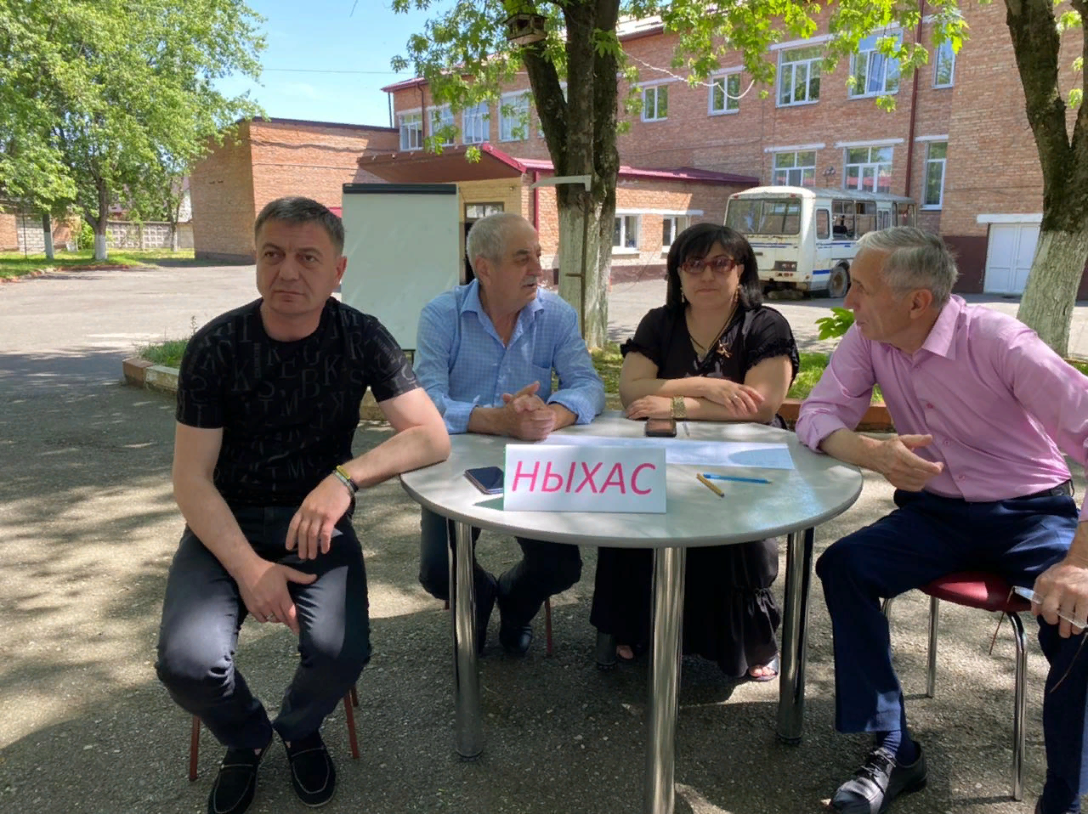
Директор школы, Алан Качмазов, выразил уверенность, что работа в данном направлении будет продолжатся. Благодарим ответственных за проведение: социального педагога Голоеву Т., Цагараева А. и рабочую группу педагогов, оказавших содействие в подготовке и проведении.
